Crise sanitaire : faire de la prévention une habitude de vie !

La pandémie de la Covid-19 a un impact réel sur notre santé au quotidien, comme en témoignent ces quelques chiffres-clés :

61% des Français déclarent avoir augmenté leur temps quotidien passé assis ².

22 % des Français souffrent d’un état anxieux, c’est 8,5 points de plus par rapport au niveau hors épidémie ¹.

74% des Français ont rapporté des troubles du sommeil pendant le 1er confinement, contre 49% habituellement ³.

Notre santé est influencée par notre environnement (pollution, pesticides, bisphénol…) difficilement modulable à l’échelon individuel et par nos modes de vie (nutrition, activité physique, stress et sommeil).

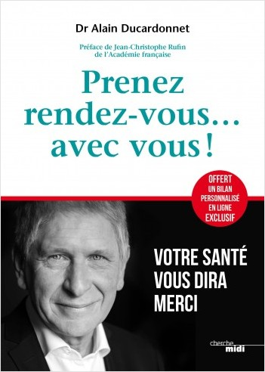

.

C’est ce qu’explique le Dr Alain Ducardonnet, cardiologue et consultant santé pour BFM TV, dans son livre « Prenez rendez-vous… avec vous ! ». L’objectif de ce livre : « c’est d’agir au plus tôt pour aider la nature à retarder ou éviter les maladies » en prenant du temps pour soi et ses modes de vie.

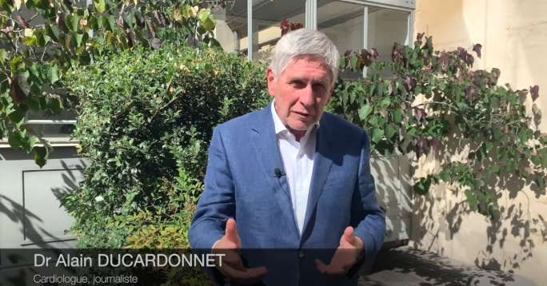

https://youtu.be/73SOT-RBsMw

Si l’on est déjà malade, il a été montré dans plusieurs études qu’agir sur ses modes de vie diminue les complications, retarde le risque de rechute et améliore la qualité de vie avec sa maladie.
Un chapitre entier est consacré à l’entretien d’une motivation durable, afin de réussir, au long cours, à concrétiser son programme santé.

Comment chaque individu peut-il agir directement sur ses modes de vie ?
Il faut d’abord prendre conscience de ses modes de vie pour pouvoir agir efficacement. Ce livre vous invite au travers du « Prenez rendez-vous avec vous » à prendre du temps pour soi et sa santé. Le lecteur peut d’ailleurs concrètement, pour savoir où il en est, répondre à un questionnaire en ligne (à l’aide d’un système de QR Code) élaboré avec un centre médical orienté sur la prévention santé et un comité d’experts. En fonction de ses résultats, il recevra des conseils pratiques.
Pour aller plus loin, les différents chapitres du livre vous alertent sur différents points de vigilance : les antécédents familiaux, les dépistages et bilans, la dépendance au tabac et à l’alcool… et surtout vous apportent des solutions pratiques pour limiter les effets d’une alimentation inadaptée, un stress devenu chronique, un sommeil de mauvaise qualité. Alain Ducardonnet souligne également le rôle négatif, pour la santé, de la sédentarité et positif de l’activité physique et sportive.

Focus
La sédentarité pose plusieurs problématiques :

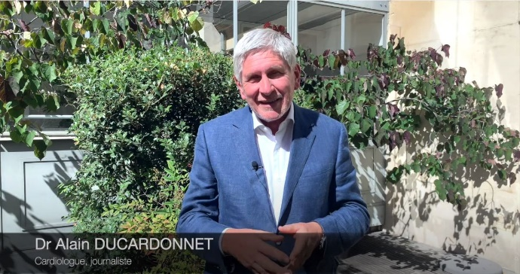

https://youtu.be/crJ3UTpPXOY

La pratique de l’activité physique régulière vient d’ailleurs de démontrer son statut de geste barrière contre la Covid en boostant nos défenses immunitaire ⁴.

Enfin, l’auteur insiste : vous ne pourrez probablement pas mettre en pratique tous les conseils proposés… Agissons colline après colline, progressivement, l’important c’est de faire quelque chose pour optimiser son capital-santé.

¹ Source : Santé Publique France https://www.santepubliquefrance.fr/etudes-et-enquetes/coviprev-une-enquete-pour-suivre-l-evolution-des-comportements-et-de-la-sante-mentale-pendant-l-epidemie-de-covid-19
² Source : Santé Publique France https://www.santepubliquefrance.fr/dossiers/coronavirus-covid-19/enjeux-de-sante-dans-le-contexte-de-la-covid-19/articles/confinement-quel-impact-sur-la-nutrition-et-l-activite-physique
³ Source : Etude Coconel 2020 https://www.ehesp.fr/wp-content/uploads/2020/04/Etude-Coconel-Note-n1-confinement-conditions-de-vie-2.pdf
⁴ Source : British Journal of sports medicine : https://bjsm.bmj.com/content/early/2021/04/07/bjsports-2021-104080

